SENAM BERSAMA SEKALIGUS PEMBERIAN EDUKASI TERKAIT PENANGANAN DAN PENCEGAHAN DIABETES PADA PERINGATAN “WORD DIABETES DAY”

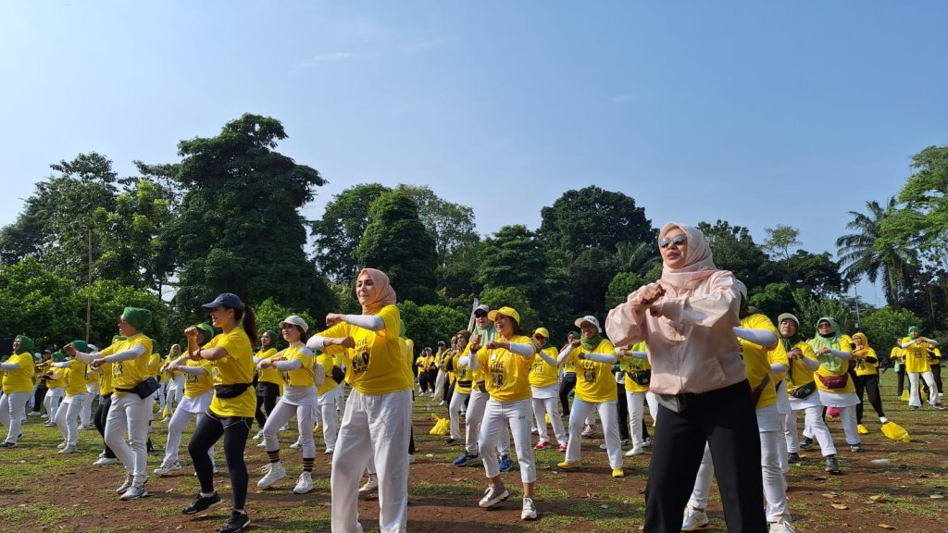
Kegiatan senam bersama yang diadakan Tropicana Slim dan Pemkot Bogor, Minggu (12/11) di Taman Heulang Bogor

Pada hari Minggu, 12 November 2023, Tropicana Slim dan Pemerintah Kota Bogor mengadakan kegiatan senam bersama di Taman Heulang Bogor, Kecamatan Tanah Sareal, Kota Bogor, dalam rangka memperingati Hari Diabetes Sedunia atau Word Diabetes Day. Kegiatan senam bersama tersebut juga bertujuan untuk memberikan edukasi dan penyuluhan kepada warga terkait penanganan dan pencegahan diabetes.
Di Indonesia, diabetes merupakan salah satu penyakit kronis yang banyak menimbulkan angka kematian tinggi. Jumlah angka kesakitannya pun selalu bertambah.​​ Indonesia diakui sebagai negara dengan jumlah pengidap diabetes terbanyak kelima di dunia, di antara negara-negara di Asia Tenggara, Indonesia menempati peringkat 10 besar dengan angka kasus diabetes tertinggi.
Masalah utama yang dialami di Indonesia, yaitu ketika pasien sering kali tidak mengenali gejala diabetes, yang dapat mengakibatkan komplikasi yang tertunda atau sudah terdiagnosis seperti stroke dan serangan jantung, serta infeksi kulit parah yang dapat menyebabkan kecacatan, kebutaan, bahkan amputasi pada kaki.
Diabetes adalah suatu kondisi yang dapat diidentifikasi atau didiagnosis jika terdeteksi sejak dini.​​ Pasalnya, diabetes seringkali dikaitkan dengan gaya hidup dan kebiasaan atau pola makan seseorang, sehingga dapat menyebabkan peningkatan kadar gula darah dalam tubuh.
Head of Department PT Nutrifood Indonesia Nina Agustriana mengatakan, salah satu cara untuk mendeteksi dan mendiagnosa diabetes adalah dengan melakukan pemeriksaan kesehatan secara menyeluruh dan obyektif sehingga dapat diketahui apakah seseorang mengidap penyakit tersebut atau tidak. Kemudian, sering memberikan edukasi kepada masyarakat terkait dengan penyakit diabetes.
Oleh karena itu, Tropicana Slim Bersama Pemkot Bogor mendukung upaya pencegahan dan pengendalian Diabetes dengan mengajak masyarakat untuk selalu melakukan pemeriksaan kesehatan, mengatur dan memperbaiki pola makan dan gaya hidup yang kurang sehat, serta rutin melakukan olahraga atau senam secara teratur.
Keberhasilan kegiatan senam bersama ini dapat dilihat dari antusias masyarakat untuk mengikuti senam bersama, terhitung bahwa kurang lebih 4000 orang datang untuk memeriahkan acara tersebut. Selain itu, kegiatan ini juga di hadiri oleh istri Wakil Wali Kota Bogor dan Kepala Dinas Pemberdayaan Perempuan dan Perlindungan Anak.

